Homilie – Negentiende zondag door het jaar – jaar B 09.08.2015
1 Koningen 19, 4-8 / Johannes 6, 41-51

Wat is er aan de hand met de profeet Elia in de eerste lezing? Het heeft er alle schijn van dat die grote profeet depressief is. In een bui van neerslachtigheid wil hij dat zijn leven een eind zou nemen. Zonder eten en drinken trekt hij een dagreis ver de woestijn in. Dan kom je op eigen kracht niet meer thuis.

Depressie is een ziekte waar veel mensen aan lijden. Je komt het tegen bij alle leeftijden. Mensen hebben soms vragen of ze nog wel verder willen. Gelukkig is er vanuit de medische wereld toch wel veel aandacht voor die ziekte. En ja, misschien leed de profeet Elia er ook wel aan. Hij was waarschijnlijk geveld door een dodelijke geestelijke vermoeidheid. Het meest kwetsbaar voor deze vermoeidheid zijn mensen met grote idealen, met grote dromen. De realiteit van het leven kan zulke mensen dan hard treffen. Ook in kerkelijke kringen, bij pastores en vrijwilligers in de parochie kom je die geestelijke vermoeidheid tegen. Er wordt op pastores en vrijwilligers veel roofbouw gepleegd, of ze plegen roofbouw op zichzelf.

Zou de profeet Elia misschien ook roofbouw gepleegd hebben op zichzelf? Hij was een felle persoonlijkheid, heel gedreven als profeet van God. Overtuigd ook van zijn eigen gelijk, zeker van zijn geloof in de ene God en een felle bestrijder van wat hij zag als valse godsdienstigheid. Hij had zich de woede van de koningin op de hals gehaald en die had een doodseskader op hem afgestuurd.

En zo treffen we dan Elia aan, gevlucht naar de woestijn: uitgeblust, oog in oog met de gevolgen van zijn keuzes en vol twijfel over zichzelf. Hij spreekt zijn verlangen uit om te sterven: 'Het wordt mij te veel, Heer; laat mij sterven want ik ben niet beter dan mijn vaderen.' Had hij misschien geprobeerd zijn voorouders te overtreffen, wilde hij beter zijn dan zij? Hij heeft blijkbaar hoog gemikt en nu wordt hij geconfronteerd met de beperktheid van zijn mogelijkheden. Hij is niet beter, niet groter, niet sterker dan een ander; hij is ook maar een mens.

Elia gaat dan onder een bremstruik liggen en hij wil dood. Hij valt in slaap en dan krijgt hij een visioen - of was het misschien een werkelijkheid? Er verschijnt hem een engel. Die begint niet op hem in te praten. Niet in de zin van: 'kom op, we hebben je nodig!' Of: 'doe niet zo negatief, je moet positief blijven denken!' Of, zoals het ook nogal eens gezegd wordt als mensen in de put zitten: 'Er zijn mensen die er veel erger aan toe zijn!'
Dat zou allemaal niet geholpen hebben. Mensen die depressief zijn zeggen zulke dingen voortdurend tegen zichzelf om eruit te geraken, maar dat helpt niet tegen de vermoeidheid, de angst en tegen het verdovend gevoel geen geluk meer te kennen.

Die engel knielt bij hem neer en zet vers gebakken brood en een kruik water naast zijn hoofd. Elia at en dronk en gaat weer onder de struik liggen. De engel komt weer terug en blijft aan zijn zijde staan en laat hem weer opnieuw eten en drinken. Wie weet hoe vaak zich dit herhaald heeft! Ons verhaal zegt tweemaal, maar hoe dikwijls zou het in werkelijkheid geweest zijn? Hoeveel geduld moeten engelen als deze dikwijls niet hebben: weken, maanden, soms jaren? We spreken dan ook van engelengeduld. Uiteindelijk lukt het de engel om Elia te doen opstaan en zijn reis verder te zetten.

In die engel leert de profeet daar in de woestijn God op een andere manier kennen. Niet iemand die als een slavendrijver torenhoge verwachtingen aan hem stelt, maar iemand die naast hem neerknielt om brood en water te delen. God als bondgenoot, als tochtgenoot in de woestijn. Wanneer het allemaal wat te moeilijk wordt stuurt God een engel – letterlijk ‘een bode van God’. Abraham maakte dat mee, ook Mozes. Ook Jezus is dat overkomen in zijn verlatenheid. Wanneer Hij in de Hof van Olijven, door iedereen verlaten en bang voor de dood, bidt dat de kelk van het lijden aan Hem mag voorbijgaan, stuurt God een engel om Hem te sterken, zo vertelt de evangelist Lucas.

Horen we dat ook niet mensen zeggen: ‘Als ik geen engel van een vrouw had, kon ik niet meer thuis blijven en moest ik naar het ziekenhuis’. Een goede vriend of vriendin die je erdoorheen sleept. Mensen die het altijd opnemen voor hen die dat zelf niet kunnen of durven; mensen die hun mond opendoen bij onrecht. Het zijn engelen van mensen, waarin God voelbaar is.

Ook Jezus zelf was zo’n engel van een mens. Dat is wat de eerste christenen ook hebben ervaren. De evangelist Johannes getuigt daarvan. Van die Jezus krijg je nieuwe levensmoed, opnieuw zin in het leven. Hij behoedt ons voor dodelijke vermoeidheid, die ontstaat waar wij denken veel meer te moeten presteren dan we aankunnen. Hij is - hebben we de vorige zondagen ook al vernomen - het brood dat leven geeft, zelfs eeuwig leven.

Laten we dankbaar zijn voor de engelen uit onze omgeving, die deze ervaring bij ons weten op te roepen.

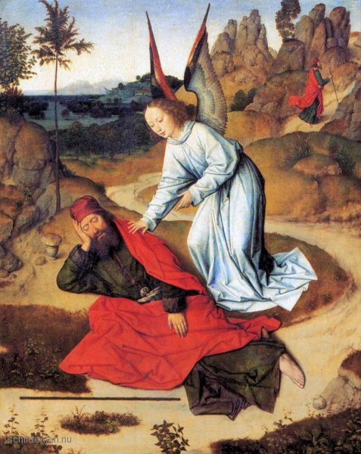
De profeet Elia in de woestijn, door Dieric Bouts (de Oude), 1464.

Jan Verheyen - Lier.
19de zondag door het jaar B – 9.8.2015
(Inspiratie: o.a. Liturgiekatern, Jg. 2 nr. 6, aug/sept 2015, In uw midden. Liturgische uitgaven)

